好用的握筆訓練
2008/11/20,13:47
這是職能師到校服務時,向我們介紹的握筆訓練法,讓幾位握筆錯誤的小朋友試著用用看,覺得很不錯.跟大家分享.這個方式,不是要小朋友永遠使用這種改良式的鉛筆去寫字,而是透過這個方式,讓孩子去體會正確的握筆方法.進而習慣正確的握筆方法.
1.準備短一些的鉛筆,不過鉛筆仍舊要夠長,才能靠在小朋友的虎口上. (因為太長的鉛筆挖洞後,會變得很浪費)
2.在適當的握筆處用刀片挖出一個凹槽,這個凹槽是要放置大拇哥的地方.
所以在挖洞的時候,一邊挖要一邊要自己握握看,或是請小朋友握握看,然後調整挖洞的深度、弧度.
這個洞的目的是定位,放置大拇哥後,可以防止大拇哥下滑.
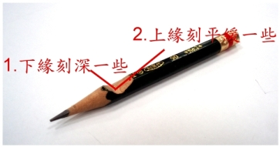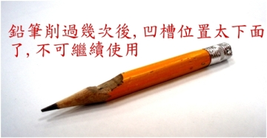
3.握筆口訣:大拇哥放進去,兩根手指來幫忙(捏住它)
這是自創的口訣,口訣可以自己更改.切記,大拇哥指尖(指腹上端)要頂住凹槽,另外,要幫忙將鉛筆上端移到小朋友虎口的位置.並調整成正確的握筆姿勢.
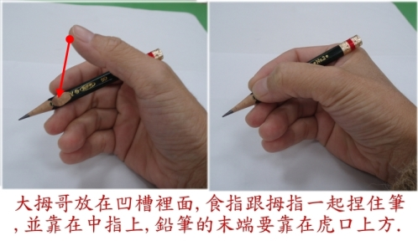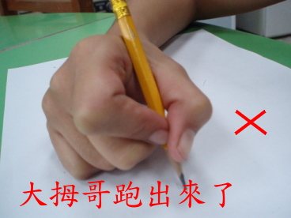
4.在甜甜圈中畫圓,可以訓練手掌運筆的能力.
甜甜圈練習檔(124428-甜甜圈.doc donut.pdf)在甜甜圈中畫圓,將甜甜圈塗滿.甜甜圈約10元硬幣大小即可.
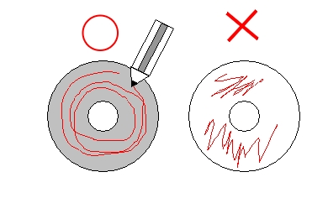
5.使用經驗:
●若握筆時仍持續下滑,則鉛筆的下緣的凹槽可以再刻深一點,深可見骨(筆心)都可以.
●剛開始握筆仍不習慣,姿勢會跑掉,要隨時請小朋友複誦口訣,並幫孩子調整握筆姿勢.
●鉛筆鈍了,可再削尖2-3次,之後就不要使用了.因為凹槽的位置改變時,會影響握筆的姿勢.
●用這個方法練習5-10分鐘後,可以試著換上孩子平常使用的筆,然後再幫忙調整一下握筆的姿勢.會發現孩子握筆的方法能逐漸調整過來.當然,握筆姿勢要改正,非一蹴可及,需要家長,老師在旁一再的陪伴與提醒.
●太小的孩子,肌肉發展還不完全,就不要免強他去寫字,拿彩色筆塗鴉就可以了.否則錯誤的握筆姿勢定型後,要花更多的力氣改回來.

